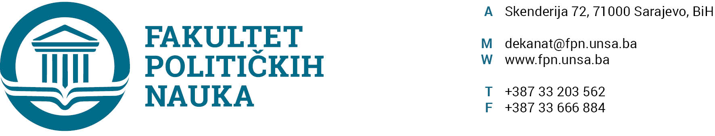

UNIVERZITET U SARAJEVU
FAKULTET POLITIČKIH NAUKA
ODSJEK ZA SOCIOLOGIJU
SARAJEVO, 10.09.2020. GODINE

ZAPISNIK

sa sjednice Odsjeka za sociologiju održane u četvrtak, 10.09.2020. godine, u 12 sati sa slijedećim dnevnim redom:

Prisutni:

prof. dr. Dželal Ibraković, prof. dr. Dino Abazović, prof. dr. Merima Čamo, prof. dr. Halima Sofradžija, prof. dr. Lejla Mušić, prof. dr. Adnan Džafić prof. dr. Valida Repovac Nikšić, prof. dr. Mirza Emirhafizović, doc. dr. Sarina Bakić, doc. dr. Amer Osmić, doc. dr. Samir Forić, v.ass. Abdel Alibegović.

Odsutni:

prof. dr. Asim Mujkić (opravdano), prof. dr. Šaćir Filandra (opravdano), prof. dr. Senadin Lavić (opravdano).

Dnevni red:

- USVAJANJE ZAPISNIKA SA PRETHODNE SJEDNICE, ODRŽANE 30.06.2020. GODINE.;

Zaključak: Odsjek je jednoglasno usvojio zapisnik sa sjednice.

- MASTER/MAGISTARSKI STUDIJ;

Zaključak: Odsjek je jednoglasno usvojio Spisak završnih radova sa terminima odbrana.

ZAVRŠNI RADOVI - ODSJEKA SOCIOLOGIJA (3+2) - SEPTEMBAR 2020

REDNI BROJ | PREZIME I IME STUDENTA (br. indexa) | NAZIV TEME | MENTOR | KOMISIJA | NAPOMENA/DATUM ODBRANE
 | Semra Kadribegović  (416/II-SOC) | FENOMEN STARLETIZACIJE U BOSANSKOHERCEGOVAČKOM DRUŠTVU- UZROCI I POSLJEDICE | Doc.dr.  Sarina Bakić | Predsjednik:  doc.dr.Amer Osmić  Član:  prof.dr.Halima Sofradžija
 | Mirnesa Bajrić  (410/II-SOC) | TRANZICIJA U ODRASLOST U BOSNI I HERCEGOVINI I ITALIJI:KOMPARATIVNA ANALIZA | Prof.dr.Mirza Emirhafizović | Predsjednik:  prof.dr.Merima Čamo  Član:  prof.dr.Dželal Ibraković

Zaključno rednim brojem dva (2)

- RAZNO

Zaključak: Odsjek je jednoglasno podržao prijedlog konačne strukture za pisanje publikacije Uvod u sociologiju. Šefica Odsjeka je podsjetila na dopis prodekana Elvisa Fejzića, a koji se tiče ovjere i upisa ocjena iz ljetnog semestra do 15.09.2020.g.

SEKRETAR ODSJEKA: ŠEFICA ODSJEKA:
V.ASS. ALIBEGOVIĆ ABDEL PROF. DR. VALIDA REPOVAC NIKŠIĆ

